

附件1

中国注册会计师协会行业管理信息系统
任职资格检查子系统
注册会计师操作说明

北京久其软件股份有限公司
2022-04

- 概述
本文档主要介绍中国注册会计师协会行业管理信息系统年检管理子系统（以下简称年检系统）的功能及操作方法。本文档中截图信息均为系统演示截图某些提示信息应以系统实际信息为主。
本文主要针对注册会计师用户的功能及操作介绍（当前系统只支持注册会计师年检暂时不支持非执业会员年检）。主要包括注册会计师年检的申请及年检信息的查询。
上报过程中如遇到系统使用问题可联系中注协技术支持电话010-88250337/0338。
- 功能介绍

电脑端操作

系统登录
登录中注协行业管理信息系统，登录地址为：https://cmis.cicpa.org.cn。
在系统登录页面，用户类型选择“注册会计师”，用户名为注册会计师证书编号，输入密码，登录系统。（注：忘记密码、提示用户名密码错误、原密码为空时可按文中密码找回步骤进行密码找回）
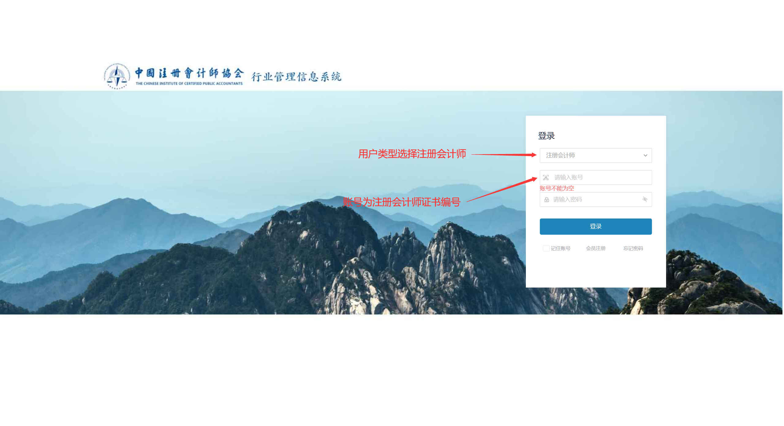
2.1.1-1 行业管理系统登录界面

密码修改
1、注册会计师用户登录系统后，点击右上角头像后点击【修改密码】按钮弹出密码修改界面。
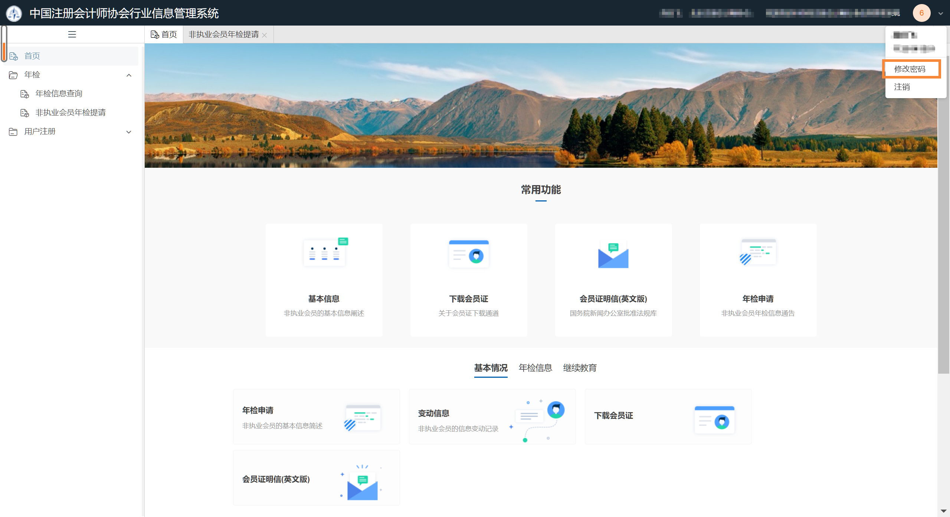
2.1.2-1 密码修改界面
2、注册会计师修改密码时需填写原密码即“当前密码”、“新密码”、“确认密码”。点击【确认】按钮完成密码修改，点击【取消】可取消修改密码。
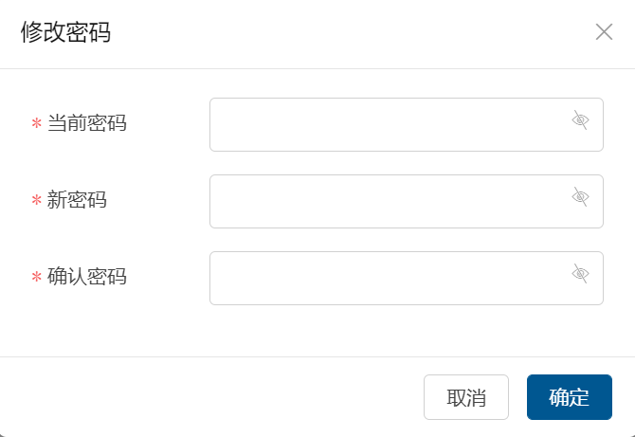
2.1.1-2 修改密码填写界面

密码找回

未绑定公众号
1、注册会计师可通过微信扫描“中国注册会计师协会行业管理系统”二维码关注公众号通过微信公众号找回。注册会计师点击“找回密码”跳转到密码找回界面。

2.1.3-1 中国注册会计师协会行业管理系统公众号二维码
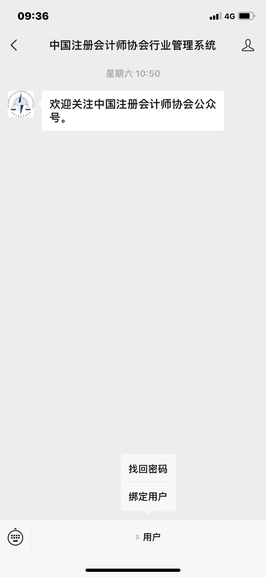
2.1.3-2 关注公众号界面
2、注册会计师在密码找回界面中注册会计师用户类型选择注册会计师、输入证书编号或用户名，然后点击【下一步】跳转信息验证界面。
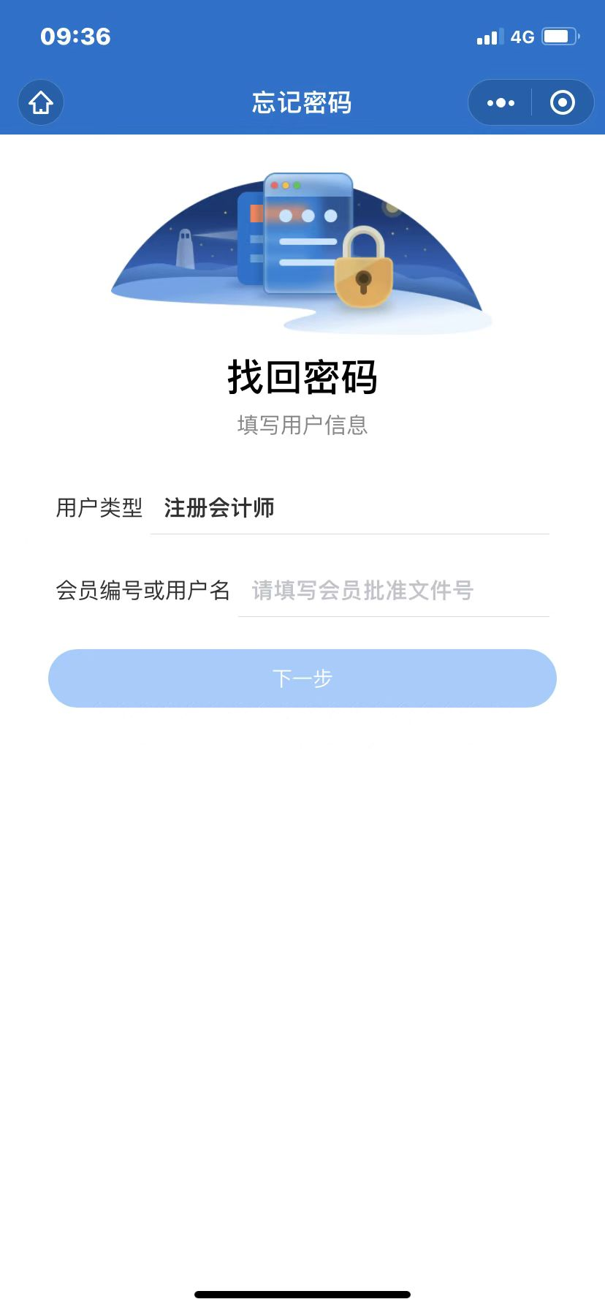
2.1.3-3 密码找回界面
3、注册会计师在信息验证时有手机号可以通过手机验证码方式找回密码；点击获取验证码并输入验证码后点击【下一步】跳转到新密码设置界面。
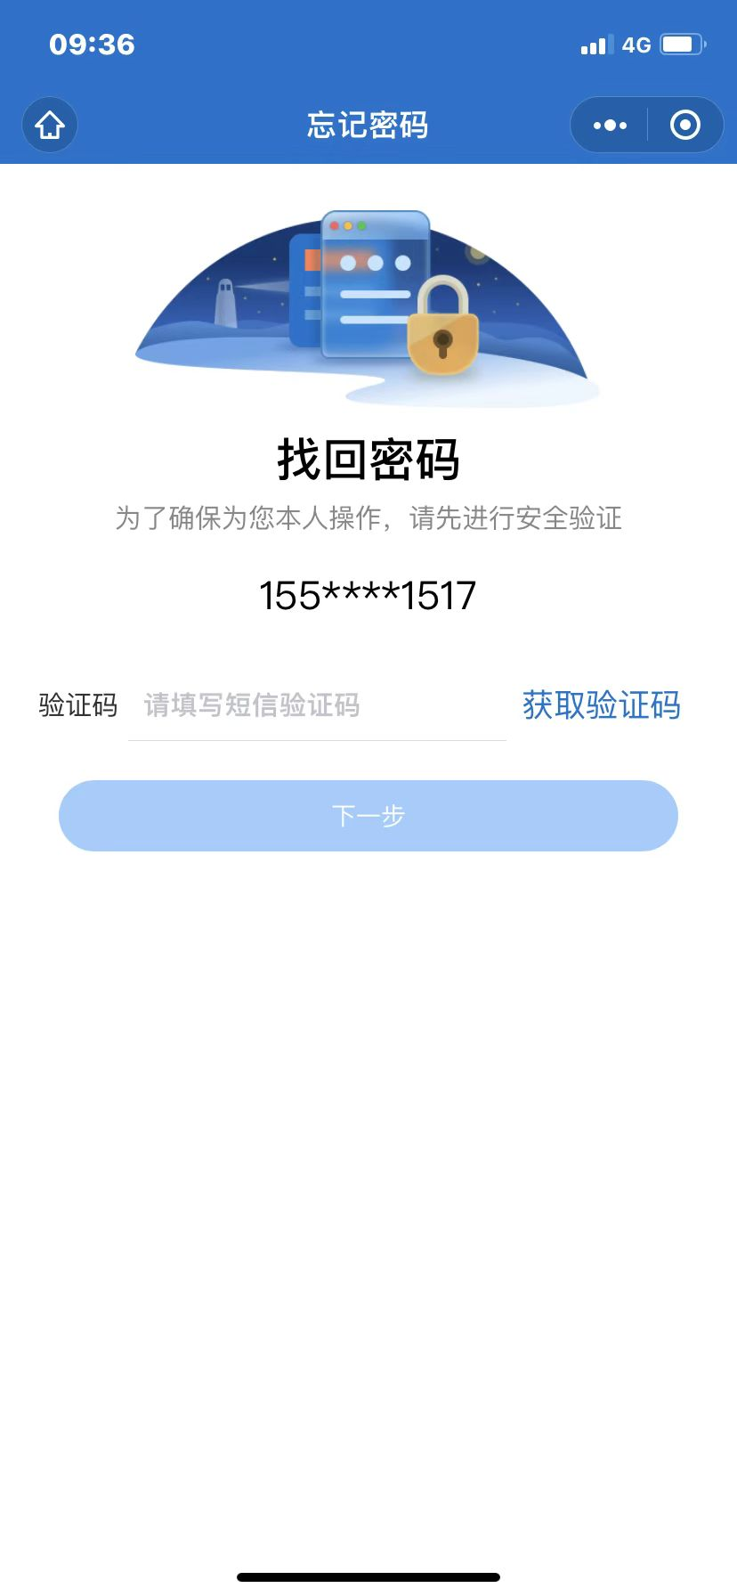
2.1.3-4 信息验证界面
4、注册会计师在身份验证时没有正确的手机号，则可通过验证身份信息的方式找回密码。注册会计师需要输入姓名、并确认证件号码，信息填写完成后点击【下一步】跳转到新密码设置界面。
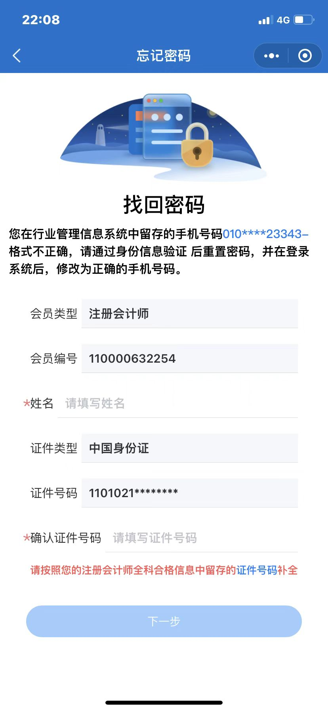
2.1.3-5 身份信息验证界面
5、注册会计师在新密码设置界面输入新密码并确认新密码后点击【确认重置】按钮完成密码重置。（注：密码重置成功后会与公众号完成自动绑定，下次修改密码可通过已绑定公众号的方式修改密码）
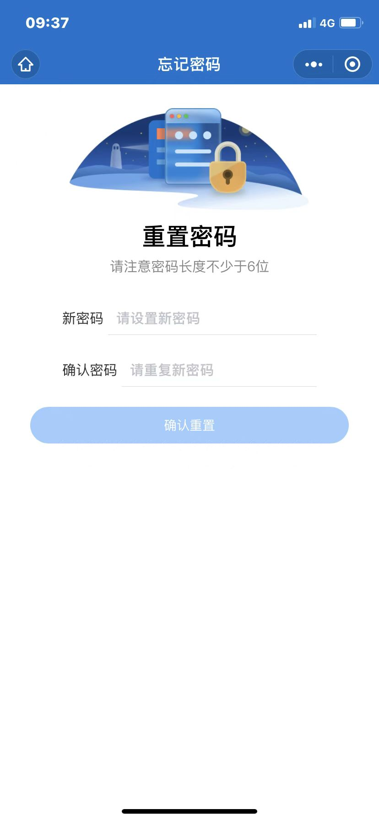
2.1.3-6 新密码设置界面

已绑定公众号
一、通过公众号找回
1、注册会计可通过“中国注册会计师协会行业管理系统”公众号点击【找回密码】可跳转至密码找回界面。注册会计师用户类型选择注册会计师、输入会员编号或用户名点击【下一步】跳转到验证码接收界面。
2.1.3-7 密码找回界面
2、注册会计师在验证码接收界面点击获取验证码，验证码会发送到微信公众号。填写验证码后点击【下一步】跳转到新密码设置界面。
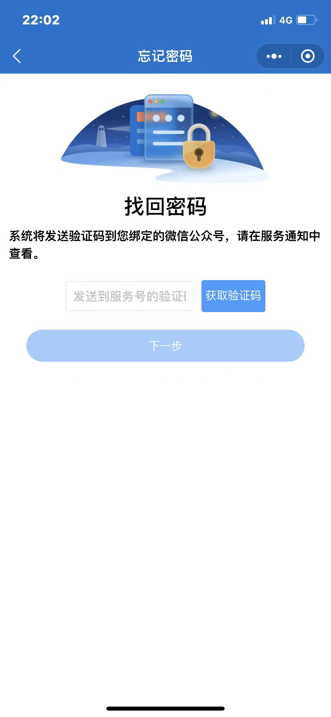
2.1.3-8 验证码接收界面
3、注册会计师在新密码设置界面输入新密码并确认新密码后点击【确认重置】按钮完成密码重置。
2.1.3-9新密码设置界面
二、通过电脑端找回
1、注册会计师忘记密码可在年检系统登录界面点击【忘记密码】按钮进行重置。
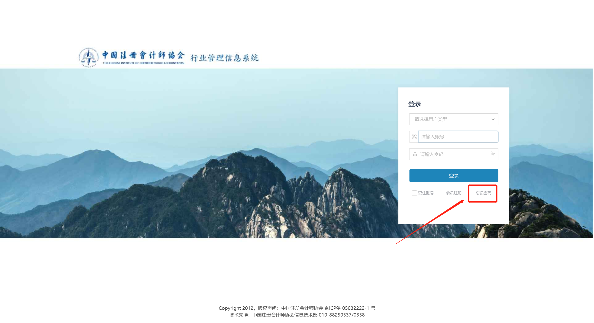
2.1.3-10 年检系统登陆界面
2、注册会计师在密码重置界面用户类型选择注册会计师，找回的账号为登录系统的用户名即注册会计师证书编号。用户类型和找回账号填写完成后点击【下一步】跳转到验证码接收界面。
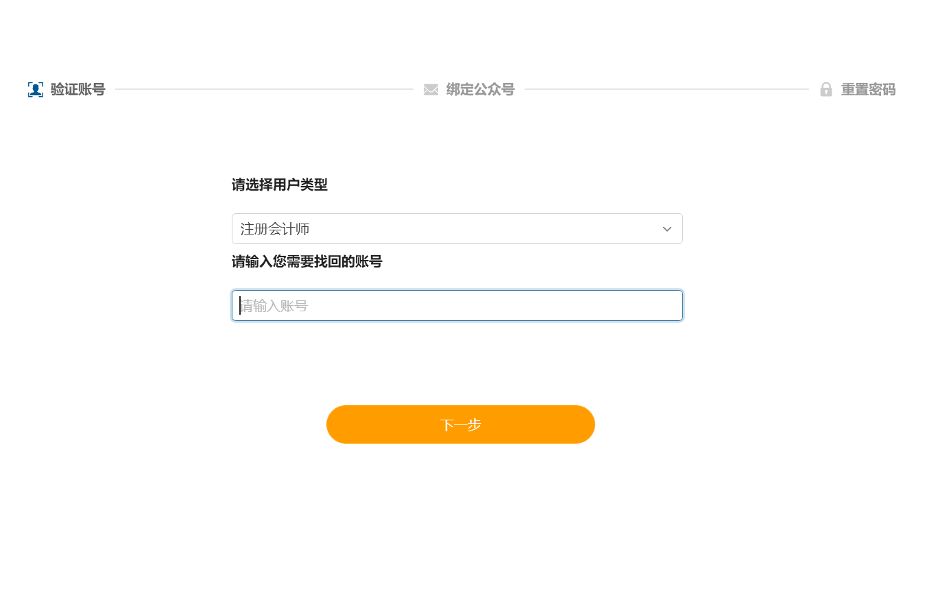
2.1.3-11 密码重置界面。
3、注册会计师未绑定公众号时会展示“中国注册会计师协会行业管理系统”公众号二维码。注册会计师可通过“2.1.3.1未绑定公众号”找回密码方式找回。
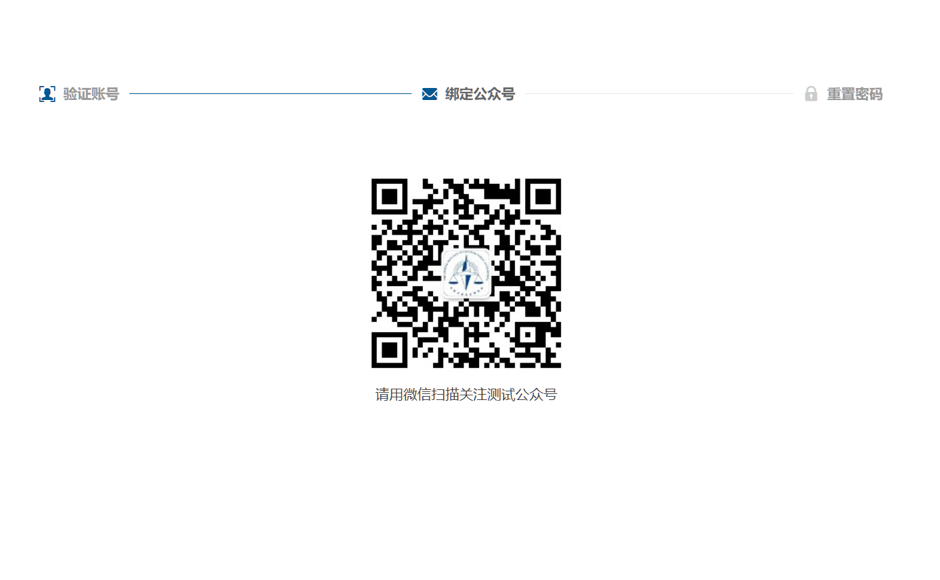
2.1.3-12 中国注册会计师协会行业管理系统公众号二维码界面
4、注册会计师已绑定公众号时会展示验证码接收界面。点击发送验证码可将修改密码验证信息发送到公众号上。注册会计师可通过公众号查看验证码，输入验证码后点击【下一步】跳转至新密码设置界面。
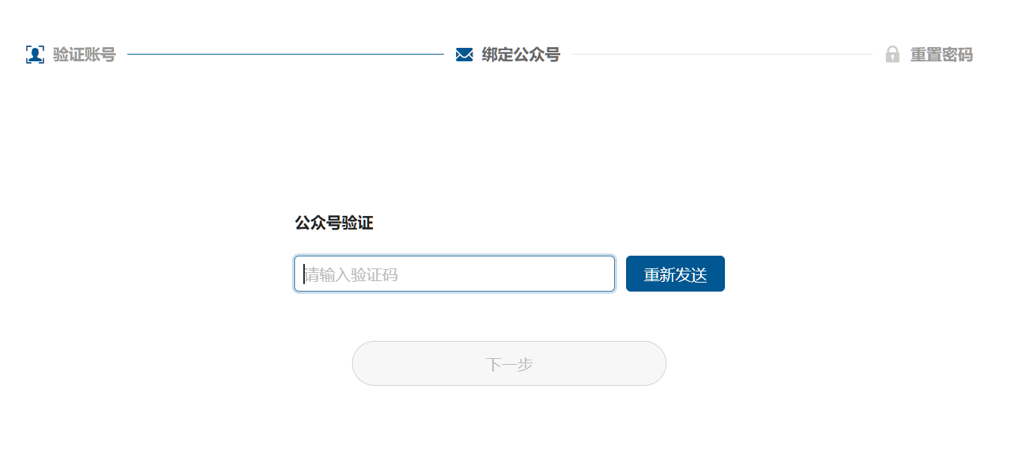
2.1.3-13 验证码接收界面
5、注册会计师在新密码设置界面输入新密码并确认新密码点击【确认】按钮完成密码重置。
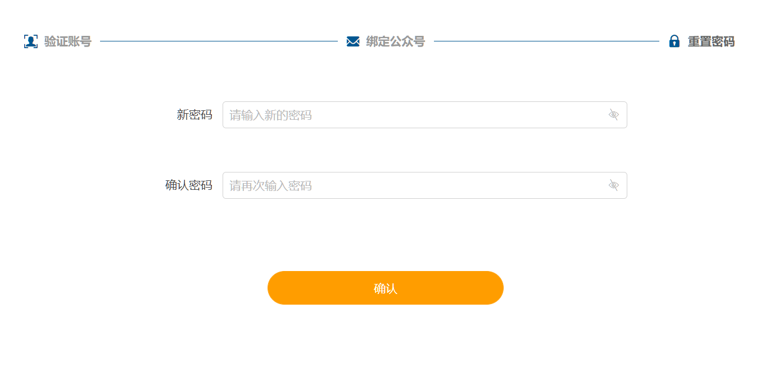
2.1.3-14 新密码设置界面

年检提请

信息完善
1、注册会计师登录系统后，在左侧年检菜单下选择【注册会计师年检提请】功能进行年检提请。界面默认显示已提请年检记录。注册会计师可通过“年检年度”、“审核状态”进行数据筛选。注册会计师点击【新建提请】按钮，跳转到完善信息界面。
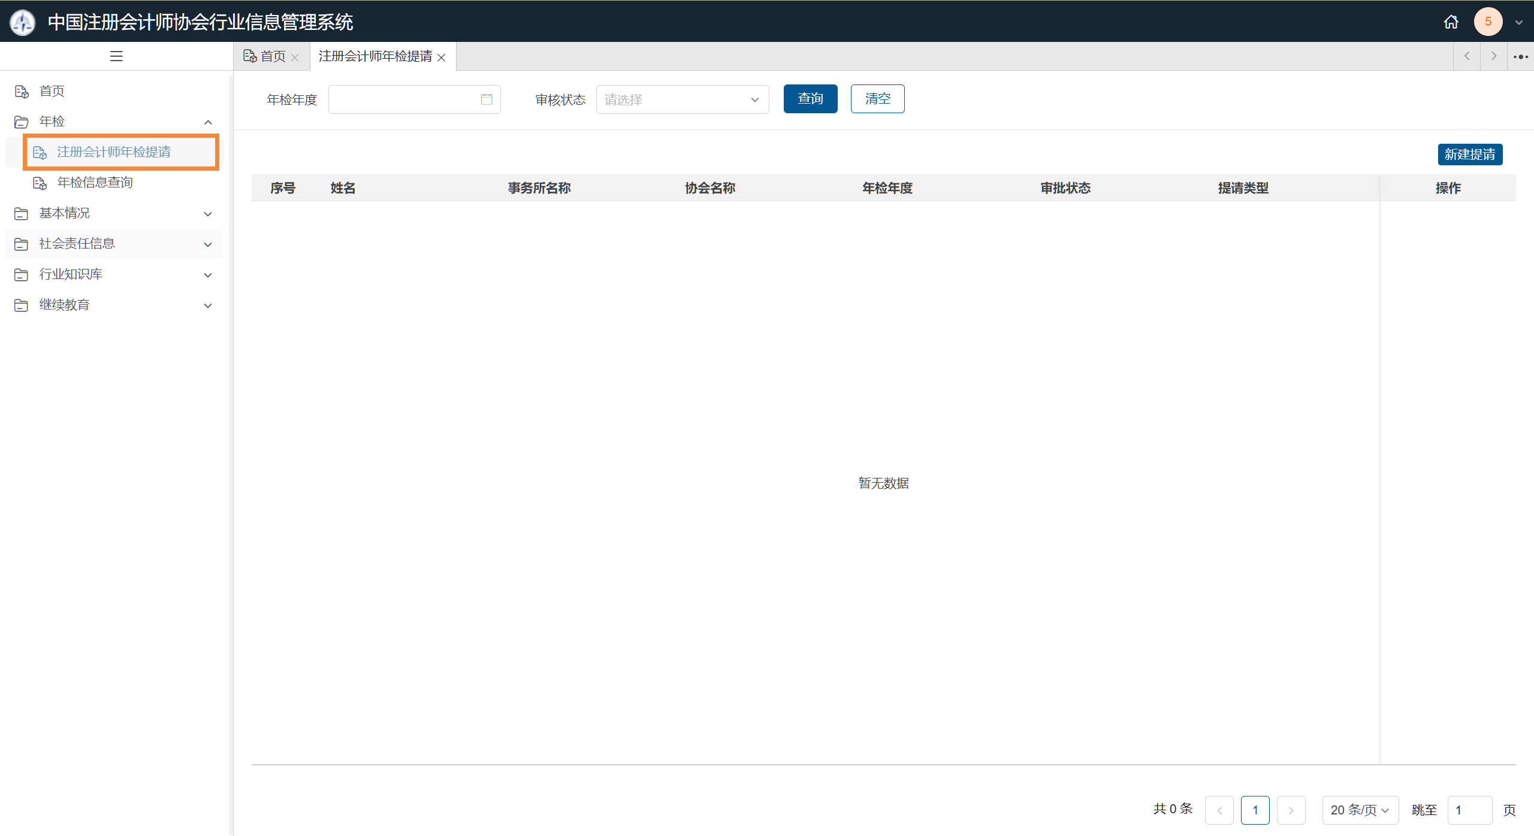
2.1.4-1 注册会计师年检提请界面
2、注册会计师在信息完善界面根据系统提示填写相关信息，其中带‘*’的为必填信息项。
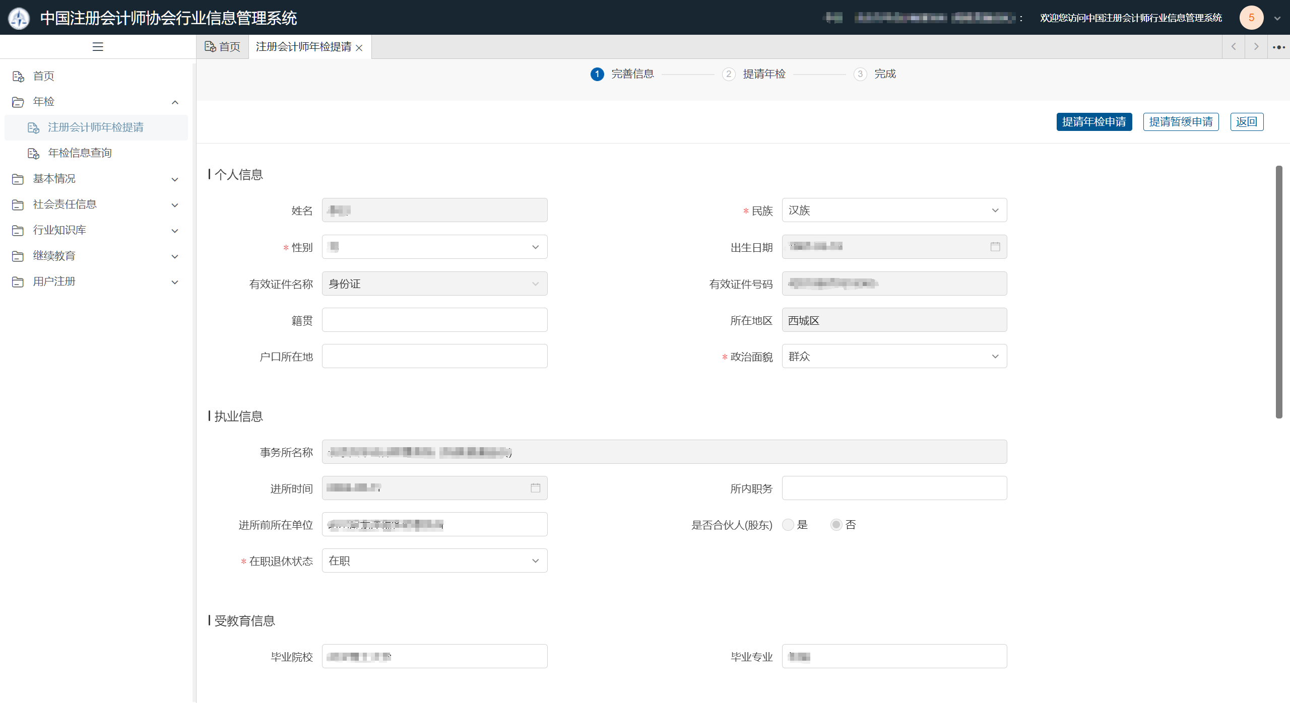
2.1.4-2 注册会计师完善信息界面

正常年检提请
1、注册会计师在完善信息界面可点击【提请年检申请】按钮跳转至信息查看及材料上传界面。注册会计师需要选择是否离/退休状态，当注册会计师为离休状态时需要上传离退休证明材料。点击【上一步】按钮可重新返回信息完善界面。
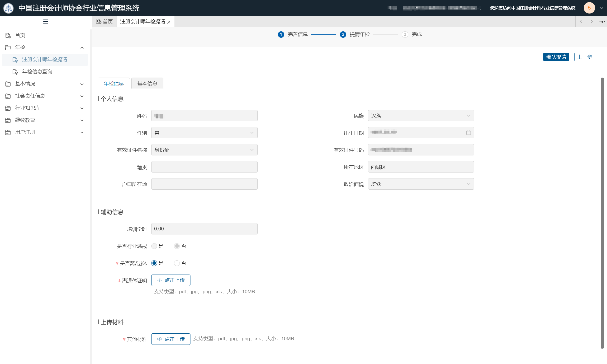
2.1.4-3 材料上传界面
注：根据系统实际上传相关材料，无上传材料模块时则无需进行上传，支持上传的材料类型为pdf、jpg、png、xsl，大小限制为10MB。
2、材料上传完成后注册会计师可点击【确认提请】按钮弹出年检确认申请界面点击【确定】完成申请，点击【取消】按钮可取消申请。完成申请后弹出提请成功界面。（提请成功界面可能会显示省注协提示信息，以省注协实际设置为准，提示信息以系统实际情况为准，下图只为演示信息）
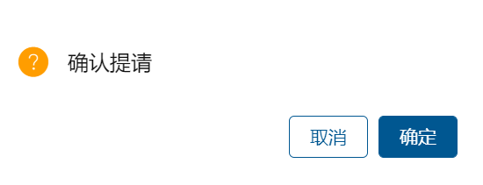
2.1.4-4 年检提请确认界面
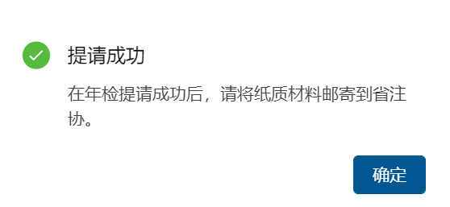
2.1.4-5 省注协通知界面

暂缓年检提请
1、注册会计师在完善信息界面可点击【提请暂缓申请】按钮可跳转至信息查看及暂缓原因填写界面。 注册会计师需填写暂缓原因及上传相关暂缓材料。点击【上一步】按钮可返回信息完善界面。注师需要选择是否离/退休状态，当注册会计师为离休状态时需要上传离退休证明材料。
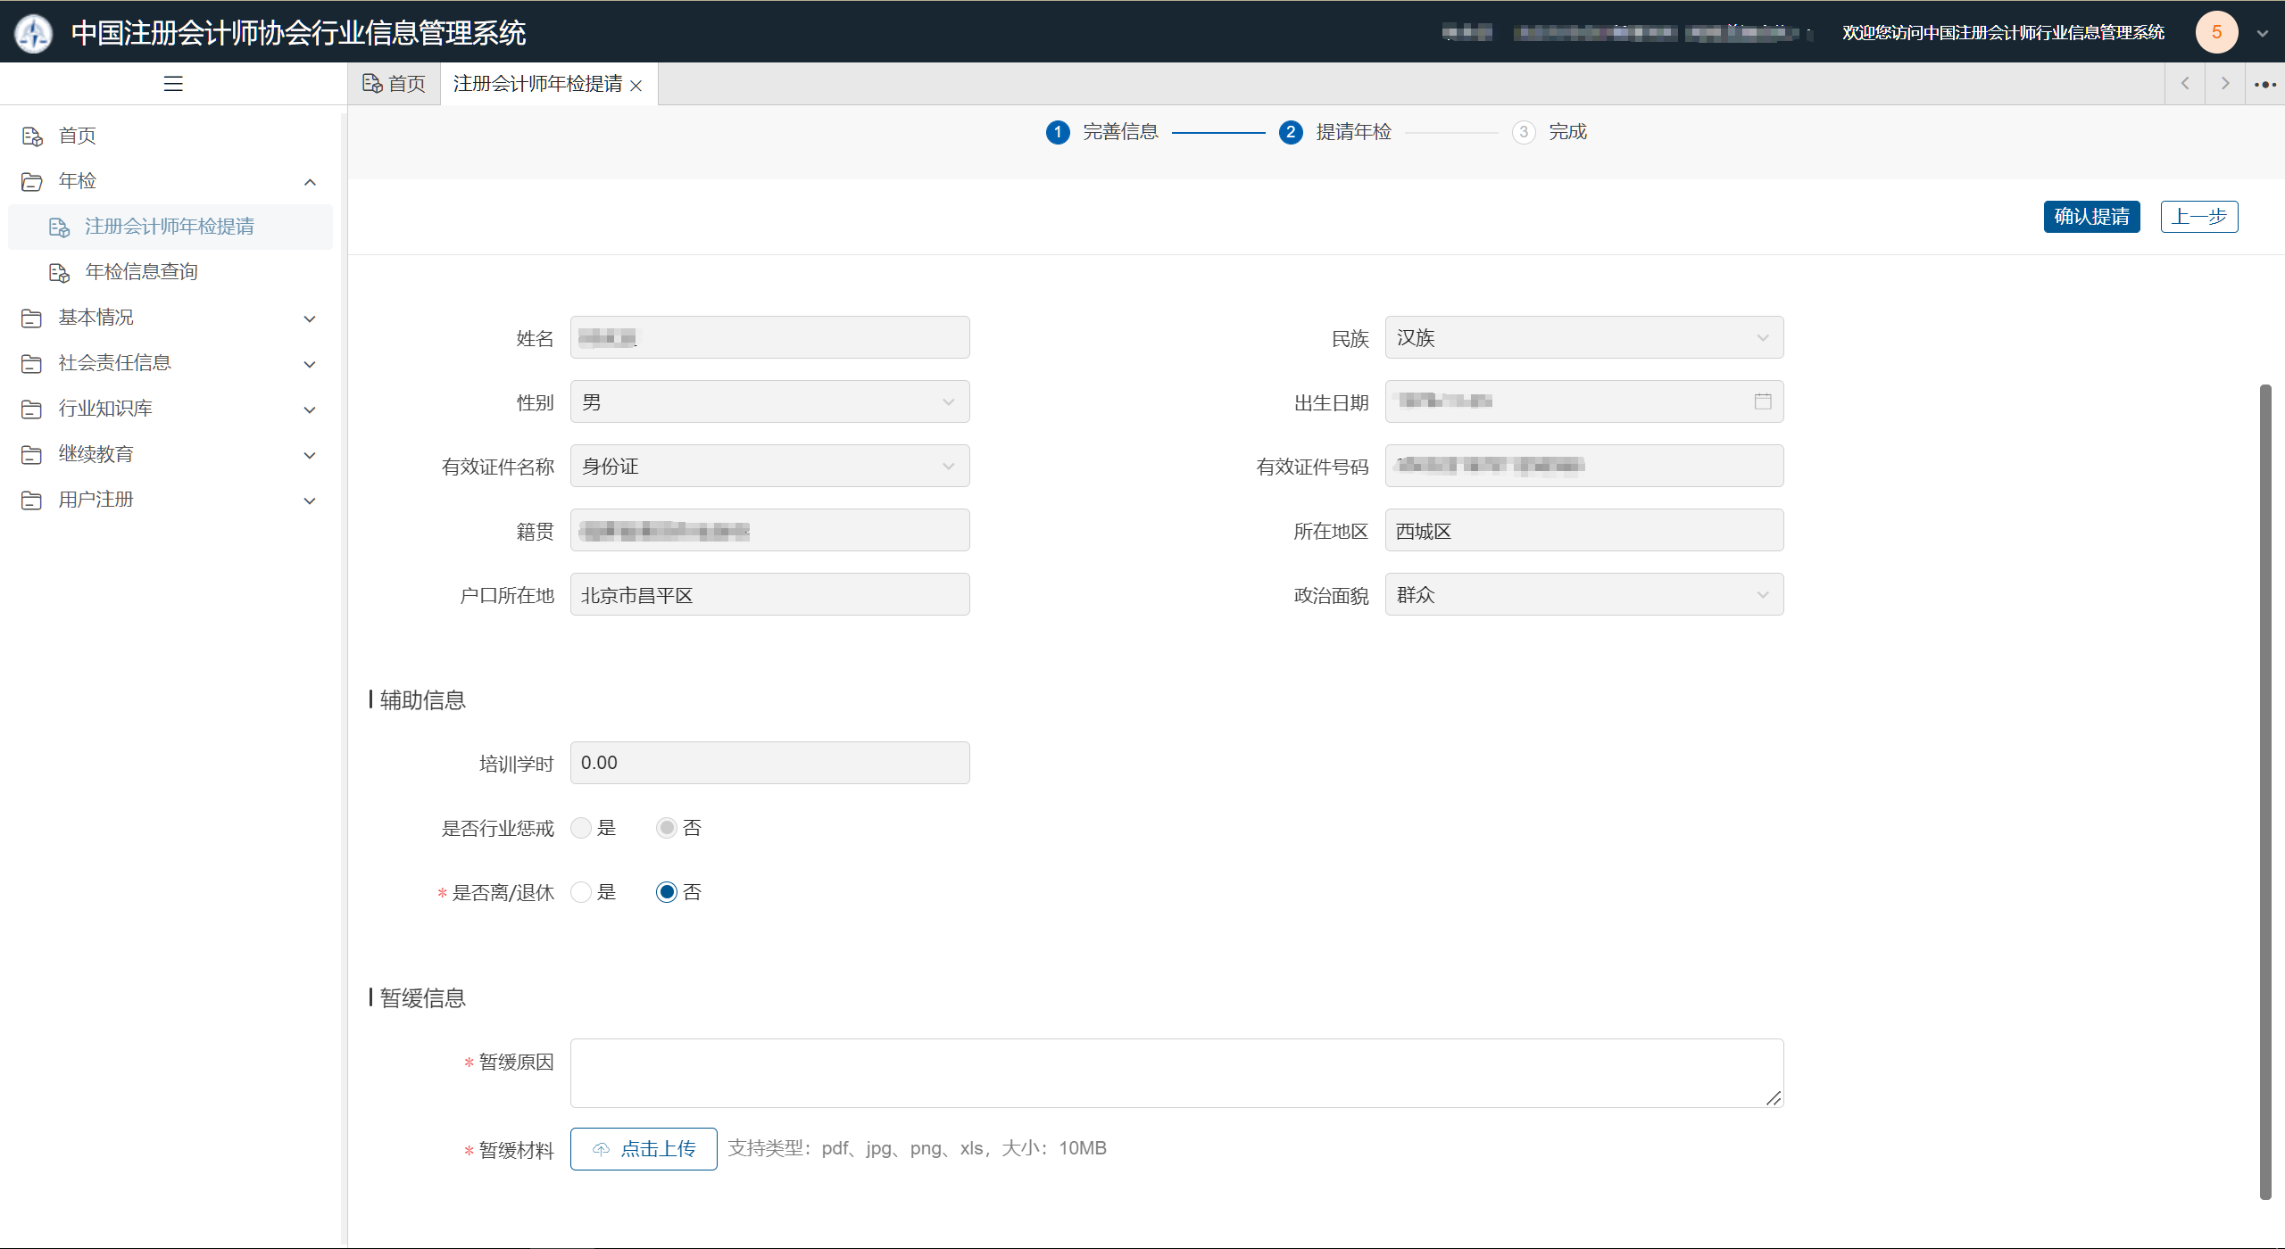
2.1.4-6 暂缓原因填写及材料上传界面
注：根据系统实际上传相关材料，无上传材料模块时则无需进行上传，支持上传的材料类型为pdf、jpg、png、xsl，大小限制为10MB。
2、暂缓原因填写及材料上传完成后可点击【确认提请】按钮完成年检暂缓申请。完成申请后弹出提请成功界面。（提请成功界面可能会显示省注协提示信息，以省注协实际设置为准，提示信息以系统实际情况为准，下图只为演示信息）
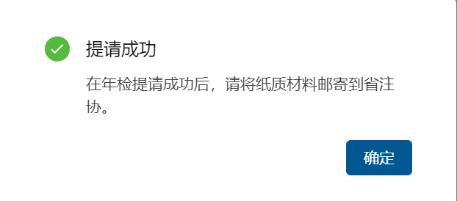
2.1.4-7 提请成功界面

年检退回提请
1、注册会计师登录系统后，在年检模块下选择【注册会计师年检提请】功能可以查看到自己被退回的年检提请。
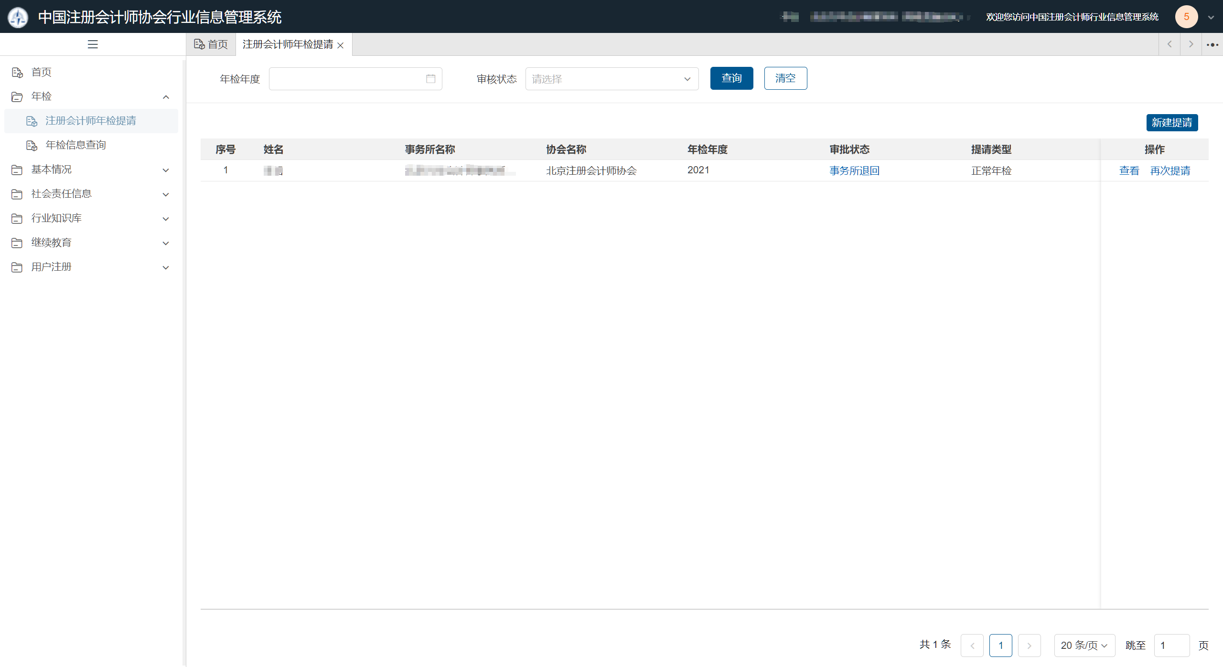
2.1.4-8 年检提请退回查看界面
2、点击审批状态下的【事务所已退回】跳转到查看审批信息界面，点击事务所退回节点的【查看详情】按钮可查看具体退回原因。
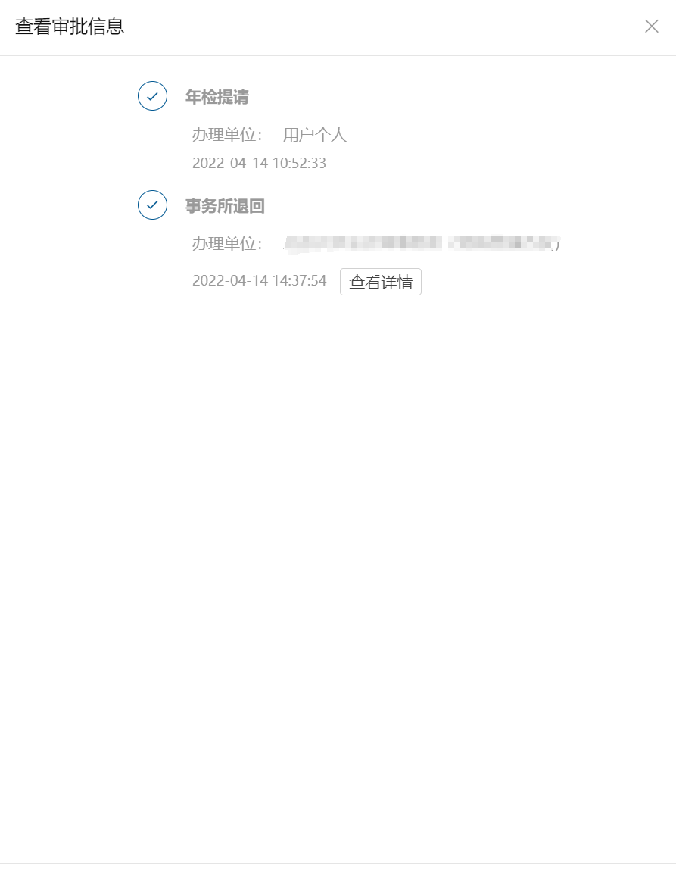
2.1.4-9 查看审批信息界面
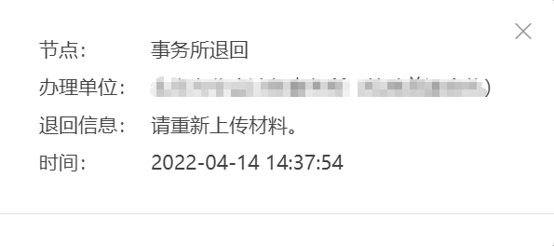
2.1.4-10 退回原因查看界面
3、点击【再次提请】按钮跳转至年检提请界面，根据退回信息提示完成信息更新再次提请即可。

年检信息查询
年检信息查询功能提供注册会计师个人历年年检信息查询。
1、注册会计师登录系统后，在年检模块下选择【年检信息查询】功能可查看个人历年年检信息。年检通过后注师年检信息查询中的审核状态会变更为“年检通过”。
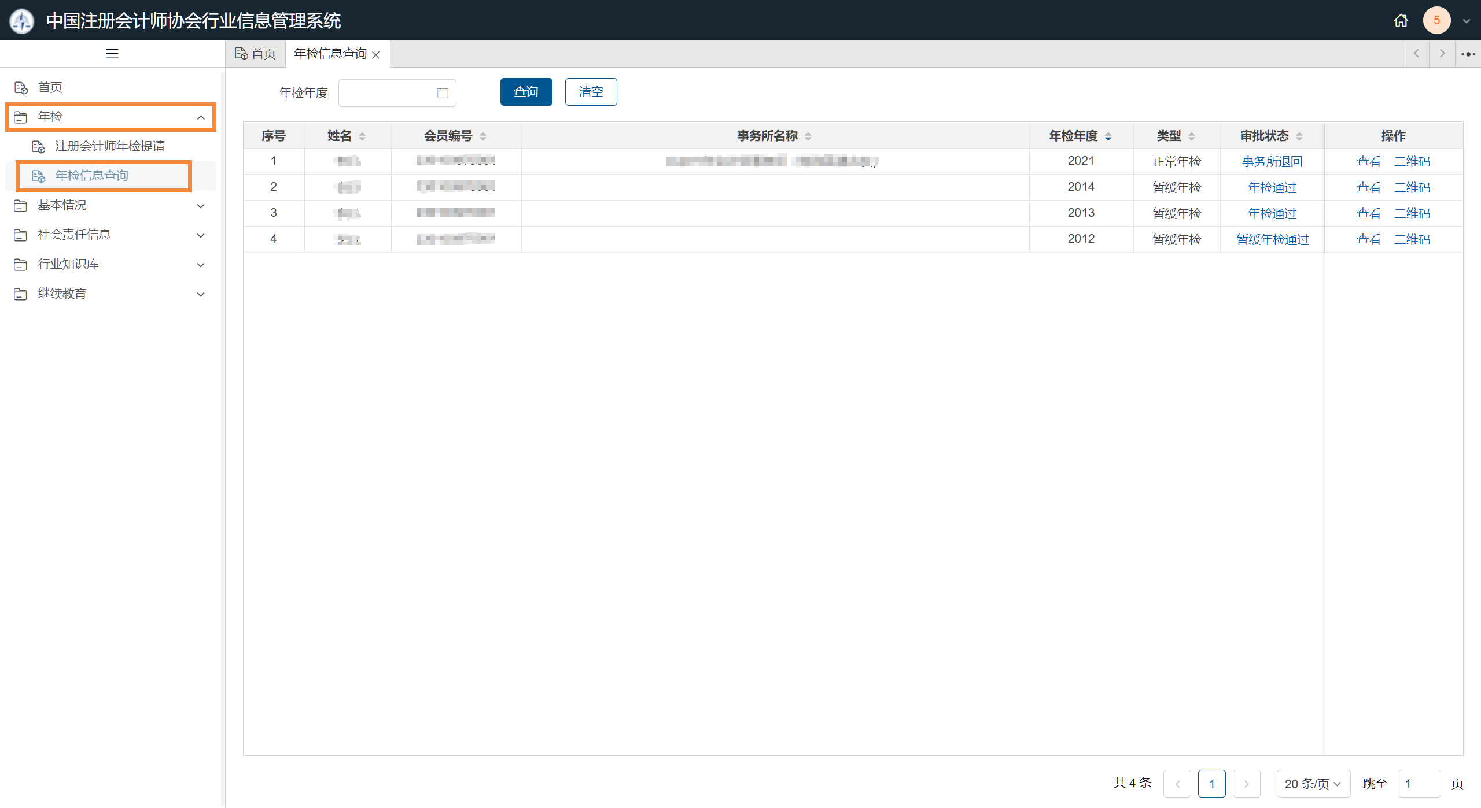
2.1.5-1注册会计师年检信息查询界面
2、点击【查看】按钮查看当年的年检信息。
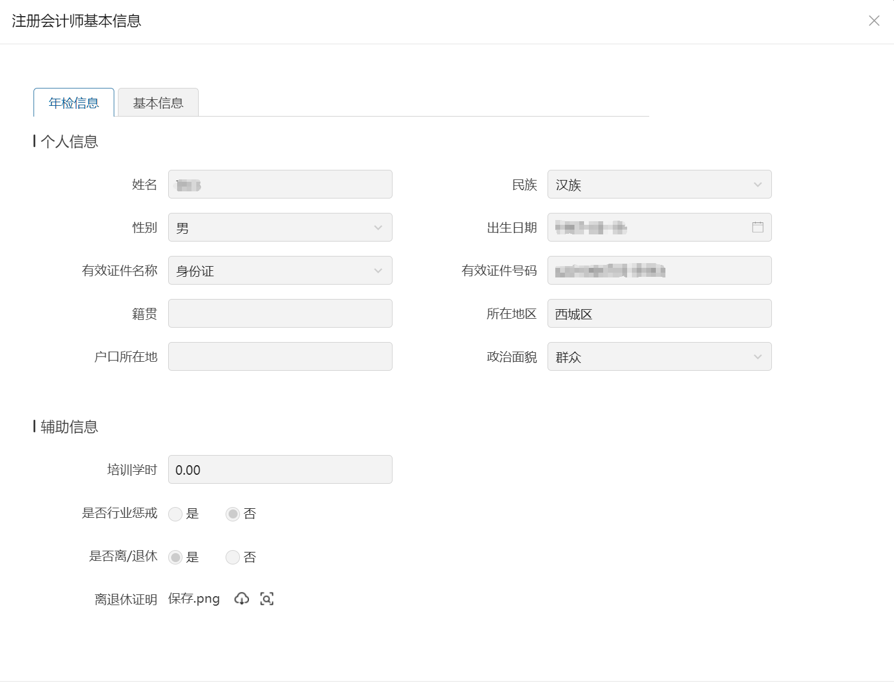
2.1.5-2 年检信息查看界面
3、点击【二维码】可以查看个人年检二维码，通过扫码可查看年检信息。点击【下载】可将二维码下载到本地。

2.1.5-2查看二维码界面

手机端操作

系统登录
注册会计师可通过微信扫描“中国注册会计师协会行业管理系统小程序”二维码进入小程序。注册会计师进入小程序后默认显示登录界面，用户类型选择“注册会计师”，用户名为注册会计师证书编号，输入密码，登录系统。（如忘记密码可按文中密码找回步骤进行密码找回）

2.2.1-1小程序二维码
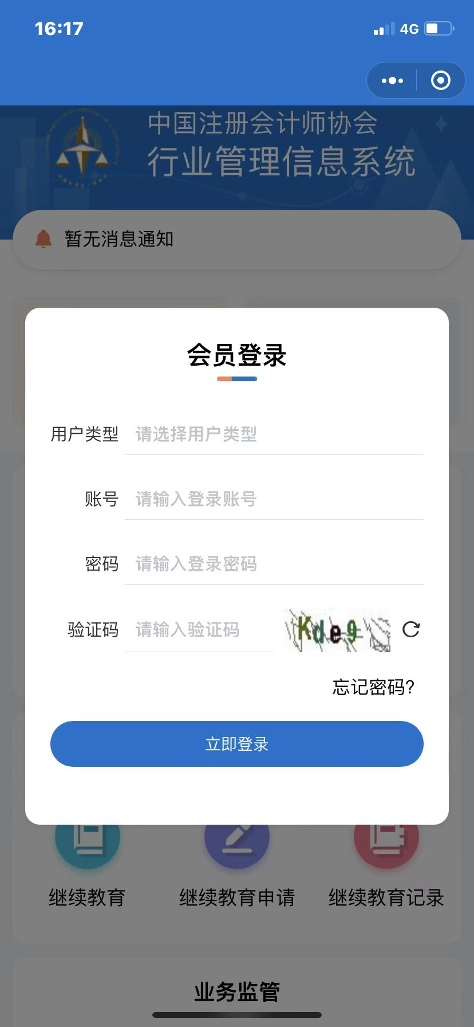
2.2.1-2 小程序登录界面

密码找回
注册会计师密码忘记可点击【忘记密码】按钮跳转至密码重置界面注册会计师可按2.1.3 密码找回步骤操作密码找回。

年检提请
1、注册会计师在“中国注册会计师协会行业管理系统小程序”首页点击【年检提请】跳转到完善信息界面。
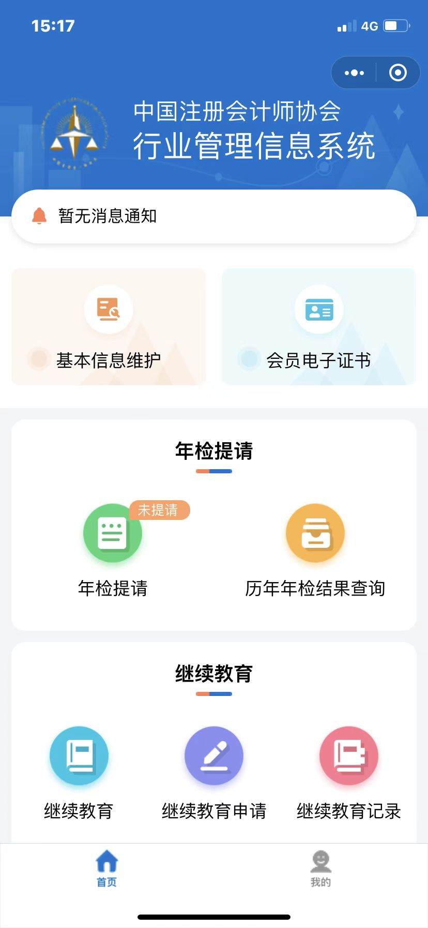
2.2.3-1 小程序首页
2、注册会计师在完善信息界面依次完善“个人信息”、“执业信息”、“受教育信息”、“联系方式”、“资格取得信息”信息完善后点击【保存并提交信息】按钮跳转年检提请界面。
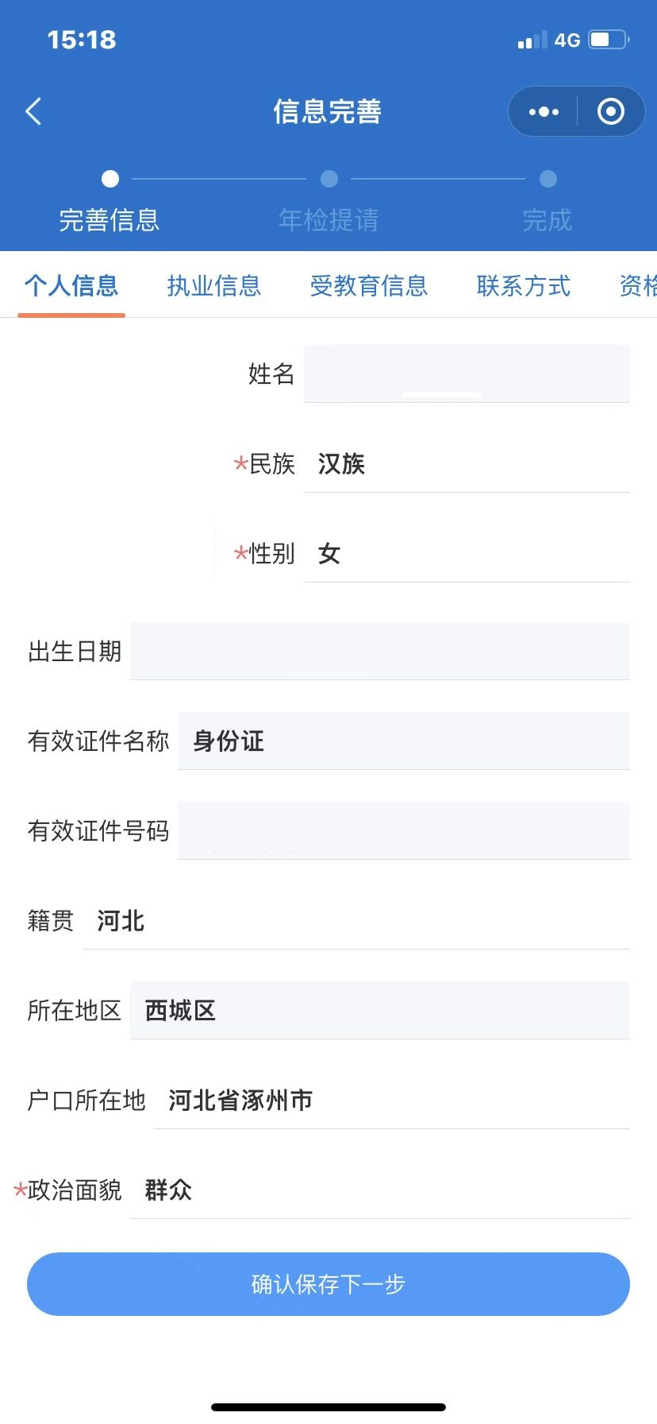
2.2.3-2 信息完善界面
3、注册会计师在年检提请界面需要选择是否离/退休状态，当注册会计师为离休状态时需要上传离退休证明材料。并上传其他省注协要求的材料。信息确认无误后点击【提请年检暂缓申请】或【提请年检申请】。
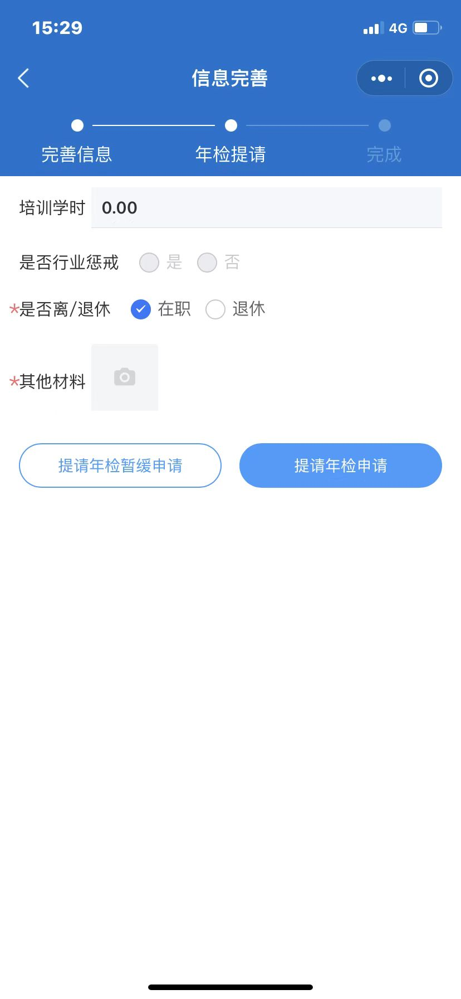
2.2.3-3 年检提请界面
4、注册会计师点击【提请年检暂缓申请】时跳转到暂缓原因和暂缓材料上传界面，填写完成后点击【确定提交】按钮完成暂缓申请。
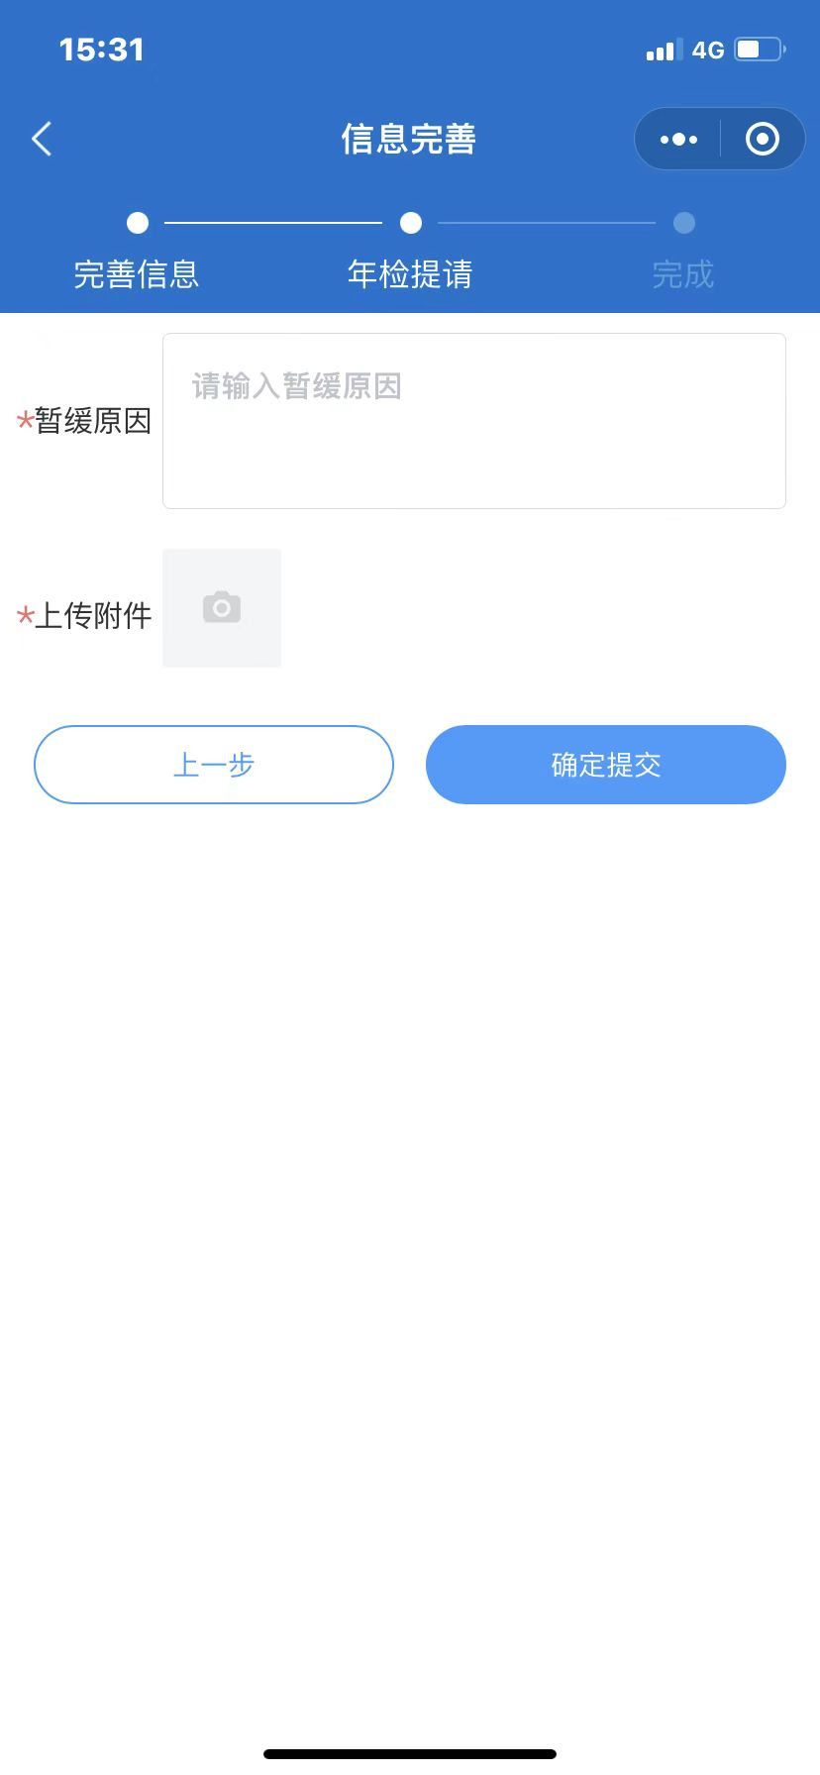
2.2.3-4 暂缓原因填写界面
5、在完成年检提请后，系统后显示年检提请成功界面，注册会计师可点击【返回首页】或【展示提请相关信息】。
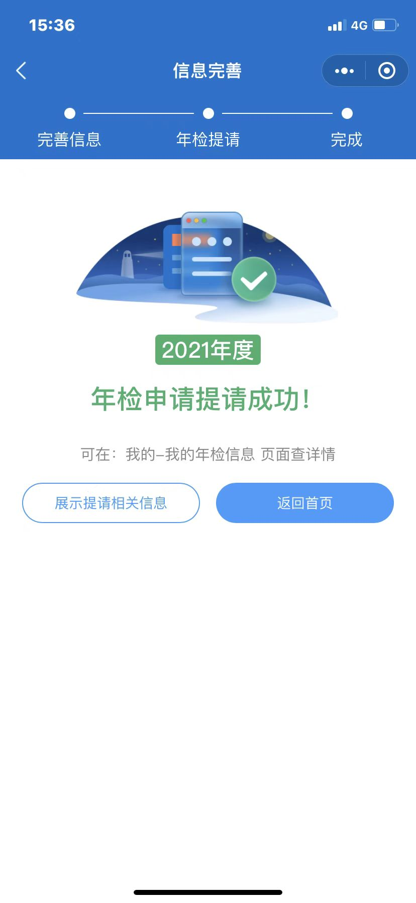
2.2.3-5 年检提请成功界面

